12 апреля состоялось важное собрание директора Школы №51
15.04.2024
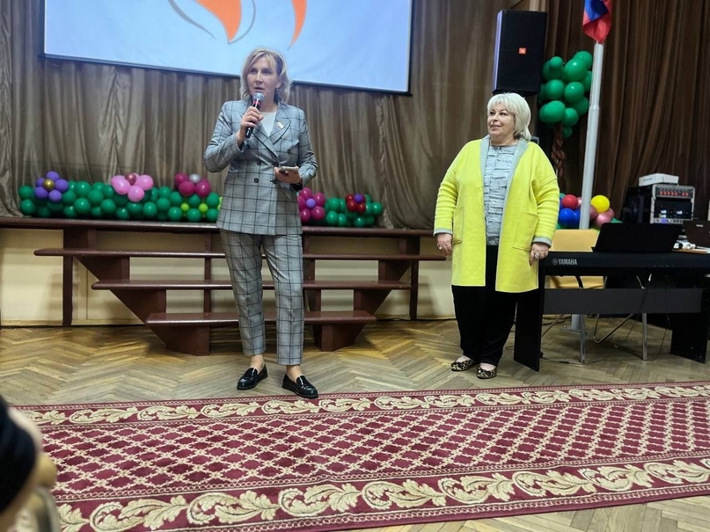

12 апреля состоялось важное собрание директора Школы №51, Натальи Анатольевны Гаврилычевой, с родителями первоклассников. Это мероприятие было организовано для обсуждения важных аспектов образовательного процесса и взаимодействия между школой и родителями.
На собрании присутствовали как директор школы, так и представители родительского комитета, что способствовало конструктивному диалогу и обмену мнениями по ключевым вопросам, связанным с учебным процессом первоклассников. Особую значимость мероприятию придало присутствие депутата Московской городской думы, Наталии Борисовны Метлиной, которая поделилась с родителями несколькими ценными советами.

В ходе собрания депутат Метлина дала пару полезных советов родителям, касающихся организации домашнего обучения и поддержки детей в период адаптации к школьной жизни. Ее опыт и рекомендации оказались весьма ценными для присутствующих.
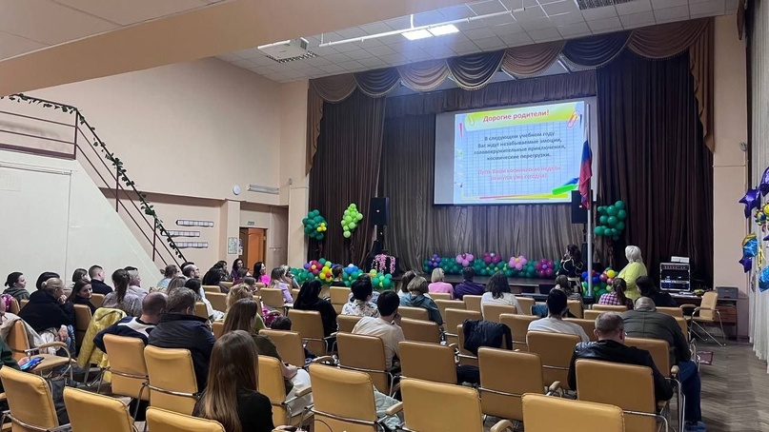
Привлечение внимания родителей к важным вопросам образования и их активное участие в диалоге с администрацией школы является ключевым элементом эффективного сотрудничества между образовательными учреждениями и родительским комитетом.

Мы выражаем благодарность всем участникам этого собрания за их вклад и конструктивный подход к решению важных вопросов, касающихся образования наших детей.

Адрес страницы: http://teplystan.mos.ru/social-services/detail/12315394.html
Управа района Теплый Стан города Москвы

